PREFEITURA MUNICIPAL DE SÃO PEDRO DA ALDEIA
ESTADO DO RIO DE JANEIRO

SECRETARIA MUNICIPAL DE ADMINISTRAÇÃO

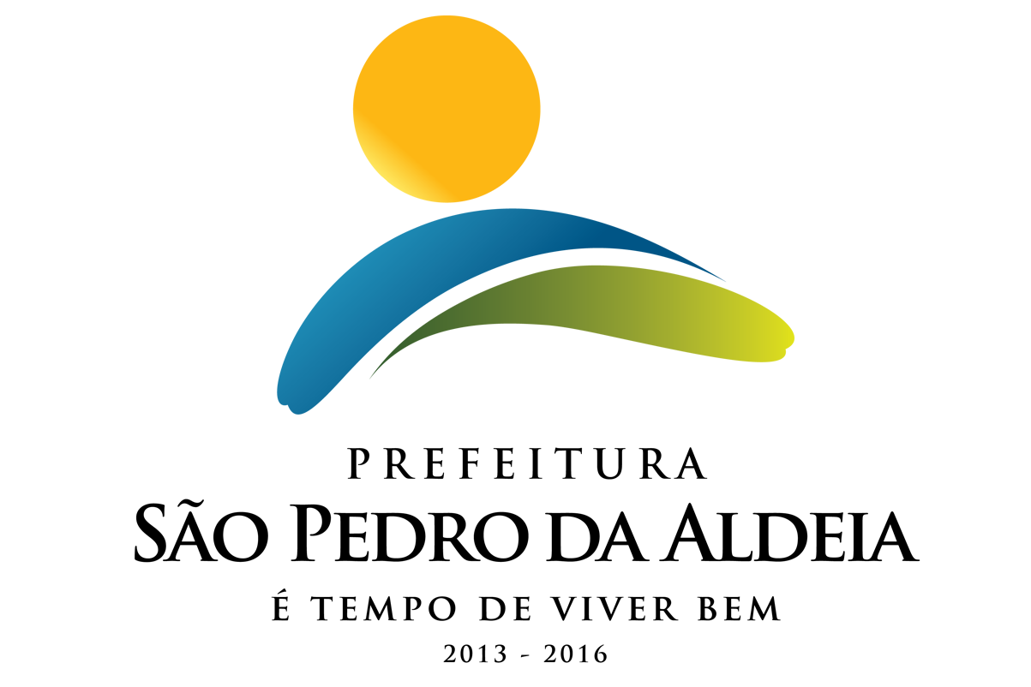

AVISO DE LICITAÇÃO

PREGÃO PRESENCIAL Nº 34/2019
SECRETARIA REQUISITANTE: Secretaria Municipal de Saúde
TIPO: Menor Preço por item
PROCESSOS ADMINISTRATIVOS: 1532/2019
DATA DA ABERTURA: 26/06/2019 às 09:30 HORAS
OBJETO: Registro de Preços para futura e eventual aquisição de suprimentos de informática para a Secretaria Municipal de Saúde.
VALOR GLOBAL ESTIMADO: R$ 25.286,06
RETIRADA DO EDITAL: O Edital encontra-se disponível no Portal Oficial da Prefeitura (www.pmspa.rj.gov.br), podendo, também, ser retirado na sede da Prefeitura de São Pedro da Aldeia, na Rua Marques da Cruz nº. 61, Centro, SPA/RJ, no horário de 10:00 às 16:00, portando carimbo de CNPJ da firma, um pen-drive. Maiores informações serão prestadas pelo tel. (022) 2621-7098.

Daniella Pereira dos Santos da Cruz
Pregoeira

